СПЕЦИАЛЬНОЕ ПРОГРАММНОЕ ОБЕСПЕЧЕНИЕ
«Импорт справочников ФИАС»

Руководство администратор

2014

АННОТАЦИЯ
В настоящем документе содержатся сведения о назначении СПО «Импорт справочников ФИАС» (далее – СПО). Описывается последовательность действий администратора при работе с данной программой, а также принцип работы СПО.
СОДЕРЖАНИЕ
АННОТАЦИЯ 2
1. ВВЕДЕНИЕ 4
1.1. Область применения 4
1.2. Краткое описание возможностей 4
2. ПОДГОТОВКА К РАБОТЕ 5
2.1. Загрузка данных из веб-сервиса 5
3. Запуск СПО 6
3.1. Загрузка данных из веб-сервиса 6
3.2. Распаковка архивов 7
3.3. Параметры подключения к БД 8
3.4. Импорт данных в БД 9

1. ВВЕДЕНИЕ

1.1. Область применения
Система предназначена для импорта справочной информации в БД ФИАС.

1.2. Краткое описание возможностей
СПО обеспечивает:
- Загрузку данных из веб-сервиса Федеральной налоговой службы;
- Распаковку закачанной информации;
- Импорт распакованной информации в БД ФИАС;

2. ПОДГОТОВКА К РАБОТЕ

2.1. Загрузка данных из веб-сервиса
Если сервер, на котором расположено СПО, не имеет доступа к сети интернет, то загрузку данных можно провести двумя способами:
- Загрузить данные самостоятельно с сайта http://fias.nalog.ru
- Скопировать СПО на компьютер с доступом к сети интернет, скачать данные с помощью СПО, скопировать загруженные данные на сервер (каталог Data в корневом каталоге, где установлено СПО, содержит все загруженные архивы), где установлено СПО.

3. Запуск СПО

3.1. Загрузка данных из веб-сервиса

После запуска, СПО попытается загрузить список доступных к скачиванию данных с веб-сервиса Федеральной налоговой службы.
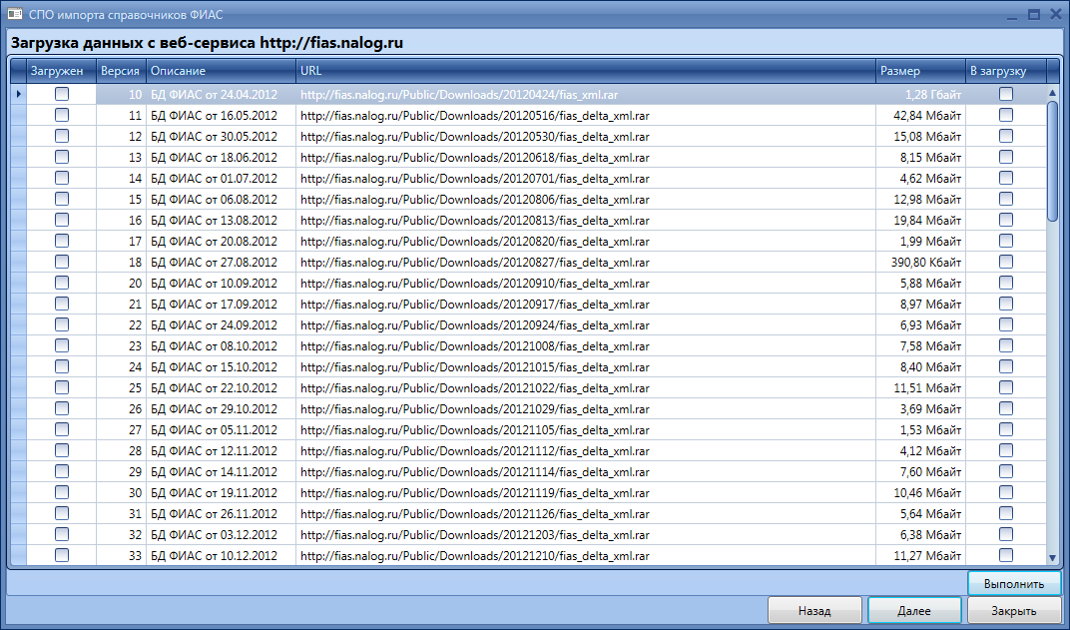

Список отображается в таблице с колонками:
- «Загружен» (признак указывающий что данные этого обновления уже загружены и располагаются в локальном хранилище);
- «Версия» (версия данных согласно внутреннему счетчику ФНС);
- «Описание» (краткое описание обновления);
- «URL» (веб-ссылка на обновление);
- «Размер» (размер обновления).
Также в таблице присутствует колонка «В загрузку», предназначенная для отметки обновления, которое требуется загрузить.
После того как необходимые обновления отмечены, следует нажать кнопку «Выполнить», для запуска процесса загрузки.
В момент старта загрузки данных появится информационное окно, отображающее ход процесса
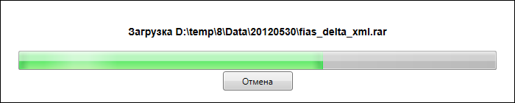
После загрузки всех отмеченных обновлений информационное окно исчезнет. Для продолжения следует нажать кнопку «Далее».
Если доступ к сети интернет отсутствует, то об этом будет выведено сообщение со служебной информацией. В таком случае следует обратиться к п.2.1. данного документа, либо закрыть сообщение и продолжить работу без загрузки данных из веб-сервиса.

3.2. Распаковка архивов

После загрузки обновлений, необходимо произвести их распаковку.
В момент инициализации окна автоматически будет запущена проверка на наличие распакованных обновлений
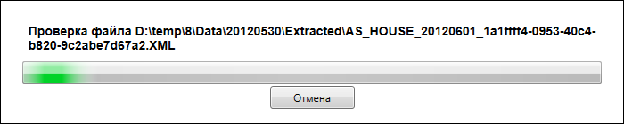
После проверки данные о загруженных обновлениях будут отображены в таблице.
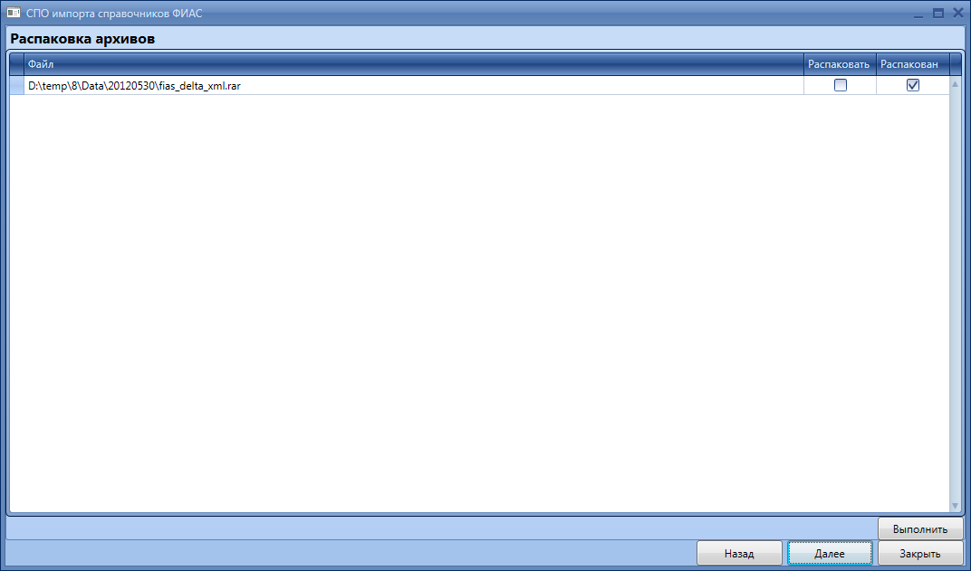
Таблица содержит колонки:
- «Файл» (локальное имя файла с обновлением)
- «Распаковать» (выставляемый признак для распаковки архива)
- «Распакован» (признак, указывающий, что обновление уже распаковано)
После выбора обновлений для распаковки, необходимо нажать кнопку «Выполнить» для запуска процесса распаковки архивов.
После окончания процесса распаковки следует нажать кнопку «Далее», чтобы перейти к следующему шагу.

3.3. Параметры подключения к БД

Параметры подключения к БД перечислены в строке подключения, содержащей пары ключ=значение и разделенные знаком «;».
Описание параметров:
- Data source – DNS-имя или IP-адрес сервера БД
- Initial catalog – алиас БД
- integrated security– признак использования проверки подлинности Windows
После заполнения параметров подключения следует нажать кнопку «Далее», чтобы перейти к следующему шагу, при этом параметры подключения будут сохранены в конфигурационном файле.

3.4. Импорт данных в БД

В момент инициализации окна автоматически будет запущена проверка на наличие распакованных данных в БД
Результаты проверки будут отображены в таблице
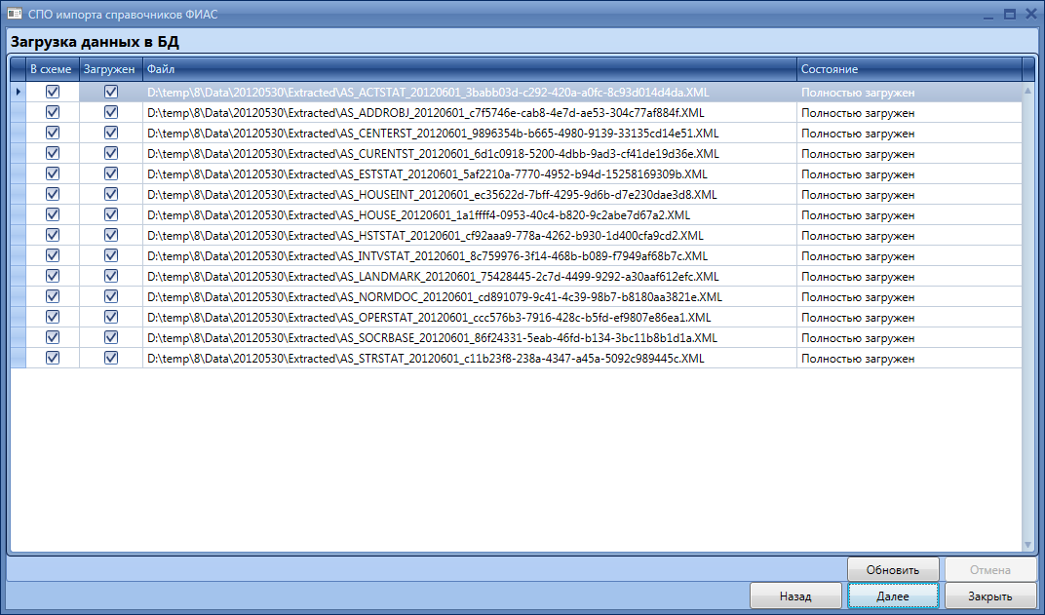
Таблица содержит колонки:
- «В схеме» (признак, указывающий, что файл описан в документе Fias.Mapping.xml)
- «Загружен» (признак, указывающий, что файл уже импортирован в БД)
- «Файл» (локальное имя файла)
- «Состояние» (текущее состояние импорта)

Ознакомившись с результатами проверки можно приступить к обновлению нажав на кнопку «Обновить».
Процесс обновления состоит из двух этапов: кэширования данных и обновления.
В процессе кэширования в оперативную память загружается ключевая информация из БД. Данный процесс занимает большой объем оперативной памяти и достаточное количество времени. Кэширования позволяет значительно ускорить процесс импорта данных и снизить нагрузку на БД.
После завершения обновления можно закрыть СПО

